Matlab与仿真
实验报告

姓 名：
学 号：
班 级：
上课时间：

实验名称： 第四次实验

- 实验目的
1、学会matlab基本操作；
1、熟悉matlab编程环境，了解常用菜单功能；
2、掌握matlab基本语法中关于变量及其赋值、运算符与数学表达式、控制流语句编写。

- 实验内容与要求
XXXXXXX [将课程题目填写在这一部分] 中文：宋体 英文：Times New Roma
窗体顶端
1、编写Matlab函数文件实现以下公式计算。其中t为输入变量，y为输出变量，并计算t=-20，-5，5，15，25时的值。
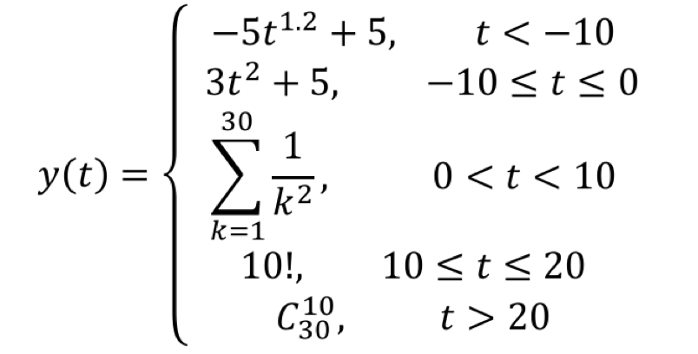
2、已知，编写Matlab函数文件绘制由t0时刻的N个周期的y曲线。
3、修改以下程序，使代码正确运行，并说明该函数的功能及用法。
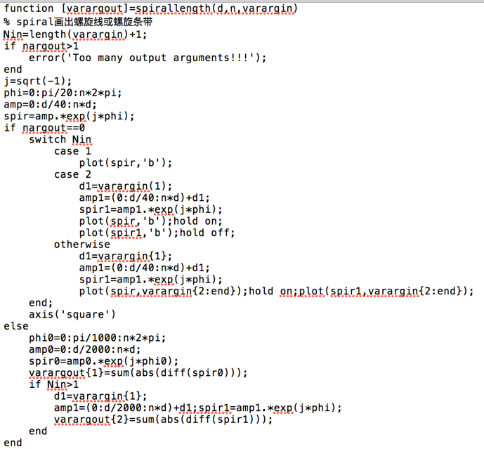
窗体底端

- 实验程序与结果
XXXXXXX[按照如下表格填写；我将下表中的框线设置为“无框线”]
程序1：
function y=fenduan(t)
if t<-10
y=-5*t^(1.2)+5
elseif t>=-10&t<=0
y=3*t^2+5
elseif t>0&t<10
k=1;
a=0;
while k<=10;
a=a+1/(k^2);
k=k+1;
end
y=a;
elseif t>=10&t<=20
y=factorial(10)
else
y=nchoosek(30,10);
end

答案1：
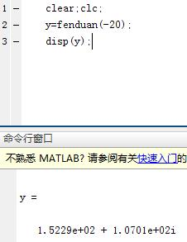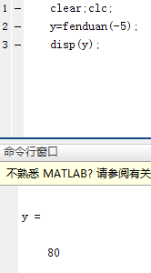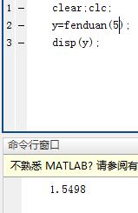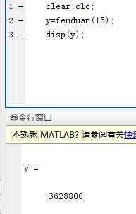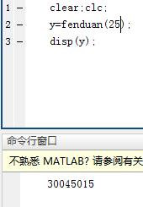
程序2：
clear;clc;
n=input('请输入n=')
x=0:0.01:n*pi;
y=sin(x)+2*cos(2*x);
plot(x,y);

答案2：
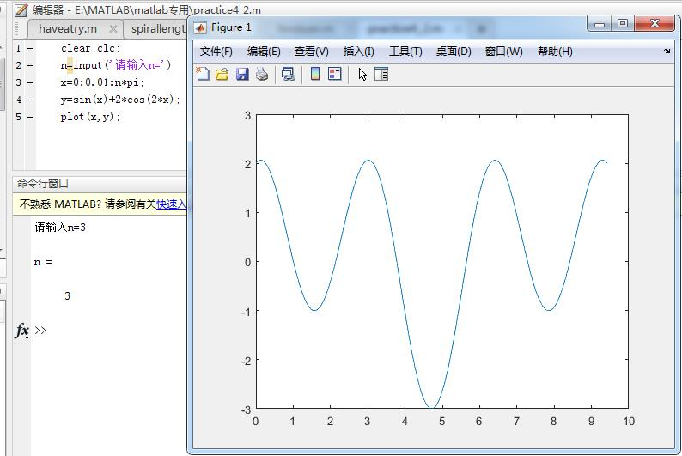
程序3
function [varargout]=spirallength(d,n,varargin)
% spiral画出螺旋线或螺旋条带
Nin=length(varargin)+1;
if nargout<1
('Too many output arguments!!!');
end
j=sqrt(-1);
phi=0:pi/20:n*2*pi;
amp=0:d/40:n*d;
spir=amp.*exp(j*phi);
if nargout==0
switch Nin
case 1
plot(spir,'b');
case 2
d1=varargin{1};
amp1=(0:d/40:n*d)+d1;
spir1=amp1.*exp(j*phi);
plot(spir,'b');hold on;
plot(spir1,'b');hold off;
otherwise
d1=varargin{1};
amp1=(0:d/40:n*d)+d1;
spir1=amp1.*exp(j*phi);
plot(spir,varargin{2:end});hold on;plot(spir1,varargin{2:end});
end;
axis('square')
else
phi0=0:pi/1000:n*2*pi;
amp0=0:d/2000:n*d;
spir0=amp0.*exp(j*phi0);
varargout{1}=sum(abs(diff(spir0)));
if Nin>1
d1=varargin{1};
amp1=(0:d/2000:n*d)+d1;
spir1=amp1.*exp(j*phi0);
varargout{2}=sum(abs(diff(spir1)));
end
end

答案3
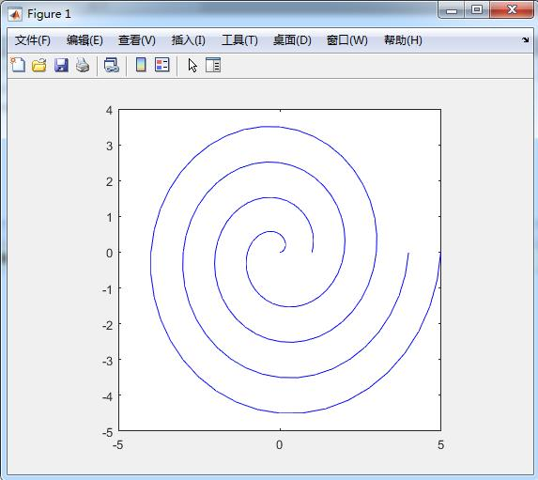
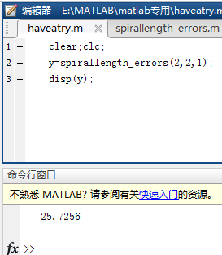

四、实验结果分析
Matlab循环较慢，绘图较慢，调用函数时，应该用相同的函数名。
- 实验问题解答与体会
调用函数时，应该用相同的函数名。

